**Министерство науки и высшего образования Российской Федерации**

федеральное государственное автономное образовательное учреждение высшего образования

**«НАЦИОНАЛЬНЫЙ ИССЛЕДОВАТЕЛЬСКИЙ УНИВЕРСИТЕТ ИТМО»**

**Отчет**

по лабораторной работе «Расчет индивидуального меню**»**

по дисциплине «**Культура безопасности жизнедеятельности**»

Автор: Шишминцев Д. В.

Факультет: ИКТ

Группа: К3121

Преподаватель: Орлова О. Ю.



Санкт-Петербург, 2023

**Цель работы:** подобрать оптимальное меню, обеспечивающее суточную потребность организма в калориях, с учетом его индивидуальных особенностей.

**Задачи работы:**

* рассчитать индекс массы вашего тела;
* рассчитать суточную потребность в калориях;
* подобрать оптимальное меню на 3 дня.

**Задание 1. Расчет индекса массы тела**

1. Рассчитать индекс массы вашего тела по формуле:  
   **ИМТ = масса тела (кг) : рост (м)2**

|  |
| --- |
| 24.93 |

1. В соответствии с полученными расчетами определить по Таблице 1 соответствие между массой и ростом.

Таблица 1

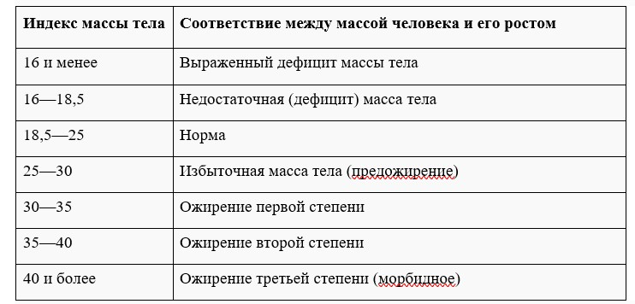

|  |
| --- |
| Норма |

1. Тот же самый расчет индекса массы тела сделайте с помощью трех любых приложений для смартфона/сайтов и запишите полученные результаты.

|  |  |
| --- | --- |
| **Название приложения/сайта** | **Результат** |
| <https://clinic-cvetkov.ru/company/kalkulyator-imt/> | 24.9 - Норма |
| <https://calcus.ru/calculator-imt> | 24.9 - Норма |
| <https://angarsk-gb.ru/pacientam/calculator_imt> | 24.93 |

**Задание 2. Расчет суточной потребности в калориях**

1. Рассчитайте суточную потребность в калориях для себя или для не менее 2-х близких людей: членов семьи, друзей. В расчёте используйте нижеприведенные формулы с учетом пола и возраста человека:

* для женщин
  + 18–30 лет: (0,062 × М (кг) + 2,036) × 240 × КФА;
  + 31–60 лет: (0,034 × М (кг) + 3,538) × 240 × КФА;
  + старше 60 лет: (0,038 × М (кг) + 2,755) × 240 × КФА;
* для мужчин
  + 18–30 лет: (0,063 × М (кг) + 2,896) × 240 × КФА;
  + 31–60 лет: (0,484 × М (кг) + 3,653) × 240 × КФА;
  + старше 60 лет: (0,491 × М (кг) + 2,459) × 240 × КФА.

КФА (коэффициент физической активности) учитывается по следующей шкале:

* 1 – низкая физическая активность;
* 1,3 – средняя физическая активность;
* 1,5 – высокая физическая активность.

|  |  |
| --- | --- |
| Ваша суточная потребность | 2532 |
| Суточная потребность близкого №1 | 2812 |
| Суточная потребность близкого №2 | 2630 |

1. Тот же самый расчёт суточной потребности в калориях сделайте с помощью трех любых приложений для смартфона/сайтов и запишите полученные результаты. В данном задании используйте расчёт только для себя.

|  |  |
| --- | --- |
| **Название приложения/сайта** | **Результат** |
| <https://planetcalc.ru/3561/> | 3252 |
| <https://www.yournutrition.ru/calories/?sex=m&height=190&weight=90&age=19&activity=1.55> | 2434 |
| <https://nutrimun.ru/kalkulyator-sutochnojj-normy-kalorijj/> | 2452 |

**Задание 3. Подбор меню, обеспечивающего суточную потребность организма в калориях, с учетом ваших индивидуальных особенностей**

1. Подобрать меню на 3 дня, обеспечивающее суточную потребность организма в калориях, с учетом его индивидуальных особенностей. Для этого можно использовать различные справочники по калорийности и химическому составу продуктов, приложения для смартфонов и сайты. Результаты подбора меню необходимо оформить в виде нижеприведенной таблицы.

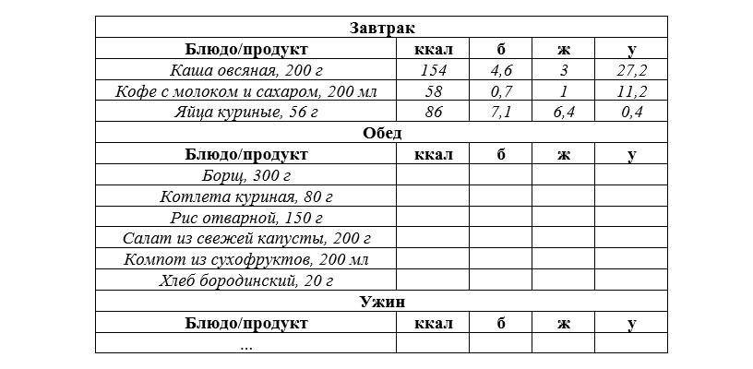

***Таблица для заполнения подобранного меню на 3 дня:***

***День №1***

|  |  |  |  |  |
| --- | --- | --- | --- | --- |
| **Завтрак** | | | | |
| **Блюдо/продукт** | **ккал** | **б** | **ж** | **у** |
| Омлет из 2 яиц, 30 г шпината и 50 г помидоров | 425 | 20 | 23 | 6 |
| 2 куска цельнозернового хлеба с 1 ст. ложкой оливкового масла | 290 | 5 | 14 | 25 |
| 1 кружка кофе без добавок | 5 | 0 | 0 | 1 |
| **Обед** | | | | |
| **Блюдо/продукт** | **ккал** | **б** | **ж** | **у** |
| Салат из шпината, 80 г тунца в консервах, 30 г огурца и 30 г черри-помидоров | 430 | 25 | 22 | 6 |
| 1 кусок цельнозернового хлеба | 100 | 3 | 1 | 14 |
| 1 яблоко | 120 | 0 | 0 | 25 |
| **Ужин** | | | | |
| **Блюдо/продукт** | **ккал** | **б** | **ж** | **у** |
| 150 г куриной грудки, запеченной в духовке с 1 ст. ложкой оливкового масла и специями | 450 | 38 | 16 | 0 |
| 100 г запеченной бататной картошки | 240 | 1 | 0 | 20 |
| Салат из свежего огурца и моркови | 225 | 2 | 7 | 5 |
| **Общее количество за день** | **2285** | **94** | **83** | **102** |

***День №2***

|  |  |  |  |  |
| --- | --- | --- | --- | --- |
| **Завтрак** | | | | |
| **Блюдо/продукт** | **ккал** | **б** | **ж** | **у** |
| Овсянка на молоке | 475 | 17 | 15 | 68 |
| Киви | 80 | 1 | 0 | 12 |
|  |  |  |  |  |
| **Обед** | | | | |
| **Блюдо/продукт** | **ккал** | **б** | **ж** | **у** |
| Жареная куринная грудка | 420 | 44 | 14 | 0 |
| Баклажанная икра | 250 | 2 | 10 | 4 |
| *Салат из помидоров, огурцов, перца* | *80* | *1* | *8* | *4* |
| **Ужин** | | | | |
| **Блюдо/продукт** | **ккал** | **б** | **ж** | **у** |
| Треска запеченная с овощами | 380 | 25 | 14 | 12 |
| Цветная капуста | 75 | 2 | 0 | 5 |
| рыба на гриле с овощами на гарнир, булгур с зеленым горошком | 800 | 45 | 28 | 90 |
| **Общее количество за день** | **2560** | **137** | **89** | **195** |

***День №3***

|  |  |  |  |  |
| --- | --- | --- | --- | --- |
| **Завтрак** | | | | |
| **Блюдо/продукт** | **ккал** | **б** | **ж** | **у** |
| Тост из цельнозернового хлеба (50 г) с авокадо (50 г) и яйцом (1 шт) | 425 | 17 | 20 | 28 |
| Апельсин | 60 | 1 | 0 | 15 |
|  |  |  |  |  |
| **Обед** | | | | |
| **Блюдо/продукт** | **ккал** | **б** | **ж** | **у** |
| Овощное рагу (150 г) с куриным филе (100 г) | 290 | 34 | 6 | 23 |
| Рис | 175 | 8 | 5 | 7 |
| Запеченная рыба с овощами, овощной салат | 700 | 35 | 25 | 90 |
| **Ужин** | | | | |
| **Блюдо/продукт** | **ккал** | **б** | **ж** | **у** |
| Стейк из говядины, овощи гриль, кускус | 900 | 45 | 30 | 110 |
|  |  |  |  |  |
|  |  |  |  |  |
| **Общее количество за день** | **2551** | **140** | **86** | **273** |

**Задание 4. Вывод**

Укажите вывод к каждому выполненному заданию и ответьте на следующие вопросы:

1. Различаются ли результаты из собственных расчетов ИМТ и суточной потребности в калориях от результатов, полученных из приложений? Если да, то в какую сторону?

Результаты совпадают с полученными в пределах округления

2. Отличаются ли рационы меню, которые вы подобрали с учетом ваших индивидуальных потребностей, от вашего текущего рациона? Если да, то в чем разница?

Текущий рацион варьируется в зависимости от имеющихся продуктов и свободного времени, но в среднем имеет схожий показатель КБЖУ.

3. Какие общие выводы по своему рациону и уровню физической активности вы сделали после того, как изучили уроки и выполнили лабораторную работу?

Мой рацион соответствует потребностям.